一、申请企业基本情况
申请单位名称  （公章） | 江西调水人生态环境工程有限公司
法定代表人 | 曾庆辉 | 职务 | 总经理
成立时间 | 2015年6月3日 | 邮政编码 | 330000
登记地址 | 江西省南昌市青山湖区民营科技园民富路209号
注册资金 | 2000（万元） | 固定资产 | 23（万元）
经济类型 | 有限责任公司  （自然投资或控股） | 工作场所面积 | 1200（m²）
联 系 人 | 刘群群 | 联系电话 | 18970985346
传 真 | 0791-86284438 | E-mail | 303723081@qq.com
申请单位在本次申请中覆盖的下属子公司  （本列表不够时，可自行加列） | 子公司名称 |  | 申请单位持股比例
申请单位人员情况（含子公司） | 1、技术人员共 1 名；  其中，高级职称 名；中级职称 1 名；初级职称 名。  2、现场运行人员共 6 名；  其中，取得环境污染治理设施运行人员考试合格证书的人员 6 名。
申请类别与级别 | 1、生活污水处理 □一级 □二级 三级
 | 2、工业废水处理 □一级 □二级 三级
 | 3、除尘脱硫脱硝 □一级 □二级 □三级
 | 4、工业废气处理 □一级 □二级 □三级
 | 5、一般工业固体废物无害化处理处置 □一级 □二级 □三级
 | 6、有机废物处理处置 □一级 □二级 □三级
 | 7、生活垃圾处理处置 □一级 □二级 □三级
 | 同一类别评价只可选择一个级别，否则按无效申请处理；在相应的□中划√。

二、管理概况和应急预案
（一）运行服务质量管理体系框图及质量管理文件清单
企业获得了环境管理体系认证证书；
职业健康安全管理体系认证证书；
质量管理体系认证证书。
具体内容详见附件材料

- 突发环境事件应急预案建立情况
建立了突发环境事件应急预案；
《事件、不符合和改进控制程序》；
事故调查与处理报告；
纠正措施报告。
具体内容详见附件材料

三、实验室及检测能力
（一）实验室和检测条件
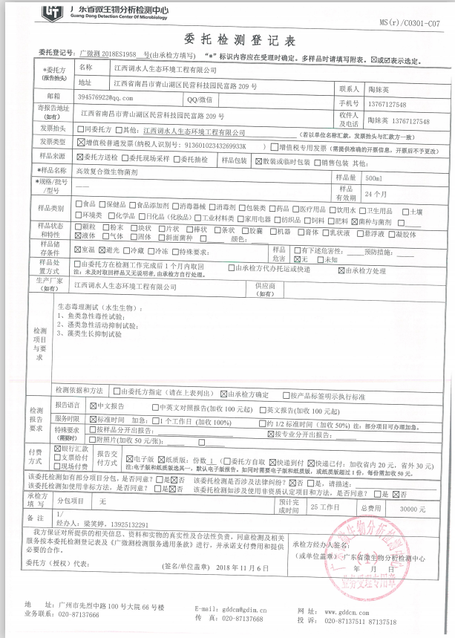

（二）检测人员配备情况
说明：应详细说明本单位已经具备的、与此次申请的类别相应的污染物检测能力，包括实验室、分析仪器、检测人员、能够自行检测的污染物项目等情况。

四、人员情况
（一）技术人员名单
1、具有高级技术职称和从事本领域工作5年以上的中级技术职称的人员名单
序  号 | 姓名 | 性别 | 年龄 | 技术  职称 | 专业 | 发证时间 | 发证单位 | 身份证号 | 社保缴纳单位
1 | 杨小波 | 男 | 52 | 中级 | 工程师 | 2002.12.31 | 江西省人才流动中心 | 36010219681004381X | 江西调水人生态环境工程有限公司
2
3
4
2、其他技术人员名单
序  号 | 姓名 | 性别 | 年龄 | 技术  职称 | 专业 | 发证时间 | 发证单位 | 身份证号 | 社保缴纳单位
1
注：如技术人员较多本列表不够时，可自行加添加行列数。

（二）取得环境污染治理设施运行人员考试合格证书的人员名单
序号 | 姓名 | 性别 | 年龄 | 考试合格证书编号 | 考试工种 | 身份证号 | 社保缴纳单位
1 | 曾庆辉 | 男 | 42 | WFS-202002400 | 污废水处理工 | 352624197810274212 | 江西调水人生态环境工程有限公司
2 | 陶妹英 | 女 | 45 | WFS-202002401 | 污废水处理工 | 450122197509075048 | 江西调水人生态环境工程有限公司
3 | 高振翔 | 男 | 19 | WFS-202002402 | 污废水处理工 | 362523200104260037 | 江西调水人生态环境工程有限公司
4 | 汪辉 | 男 | 37 | WFS-202002403 | 污废水处理工 | 429005198310290678 | 江西调水人生态环境工程有限公司
5 | 黄志松 | 男 | 27 | WFS-202002404 | 污废水处理工 | 360428199302081012 | 江西调水人生态环境工程有限公司
6 | 刘亚运 | 男 | 30 | WFS-202002405 | 污废水处理工 | 362329199008118737 | 江西调水人生态环境工程有限公司
7
注：如运行人员较多本列表不够时，可自行加添加行列数。

